

Active Directory Kurulumu



Ahmet akyüz

ahmetakyuzonline.com

**1. Kuruluma “Server Manager” anasayfasından “Manage” sekmesine “Add Roles and Features Wizard” a tıklıyoruz.**



**2. Active Directory kurulumuna başlanır.**

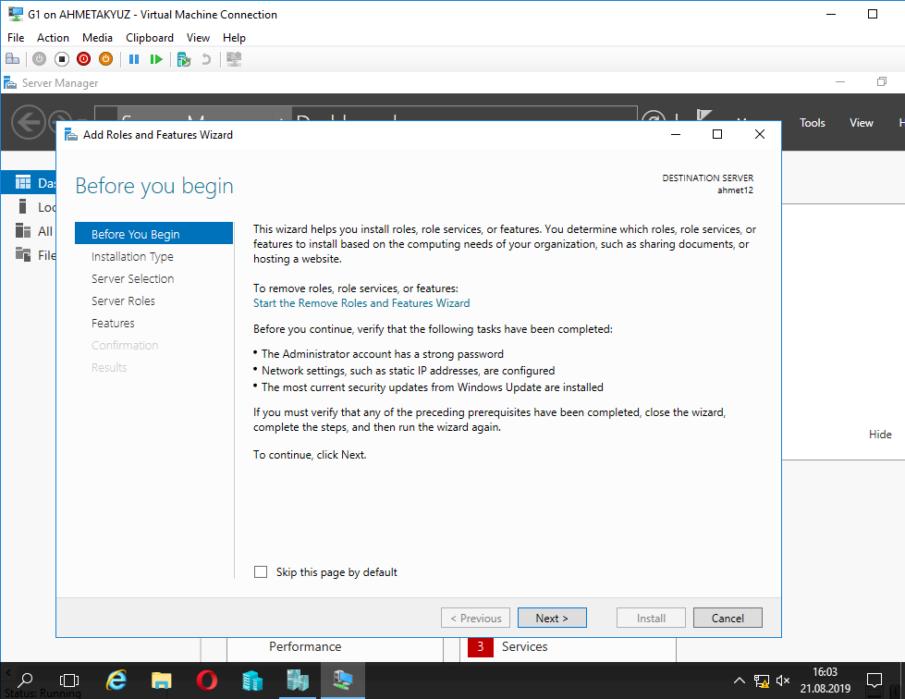

**3.Rol veya özellik kurulumu seçilir.**

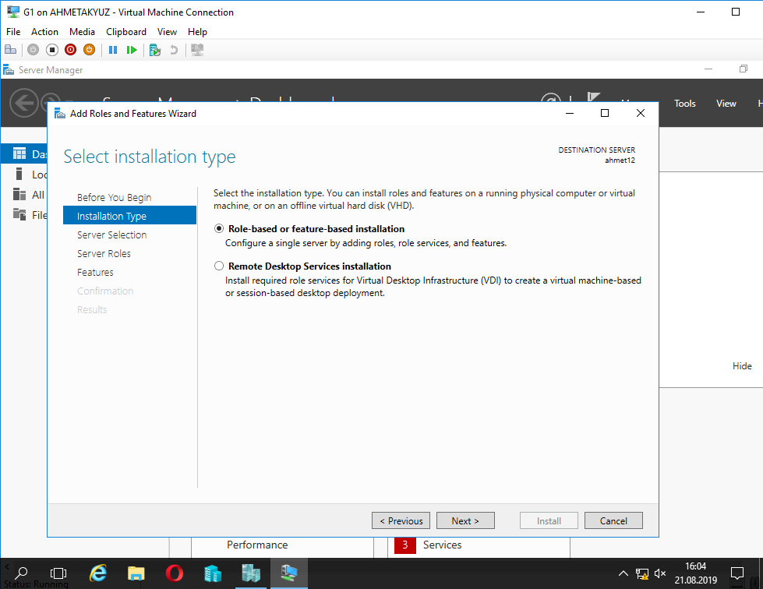

**4. Server’ın pool’u kaynak olarak seçilir.**

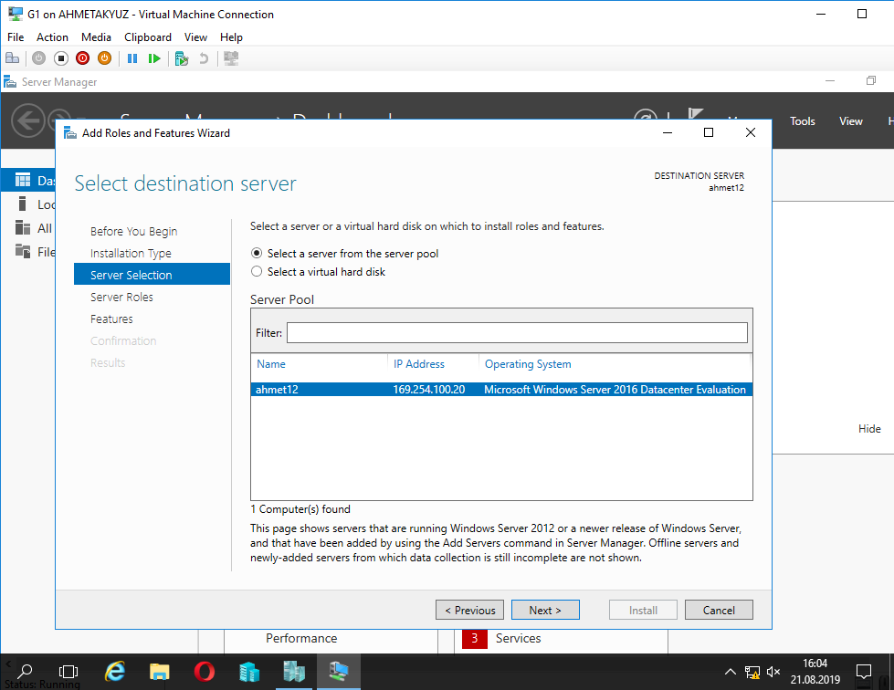

**5.Roller sekmesinden “Active Directory Domain Services” seçilir.**

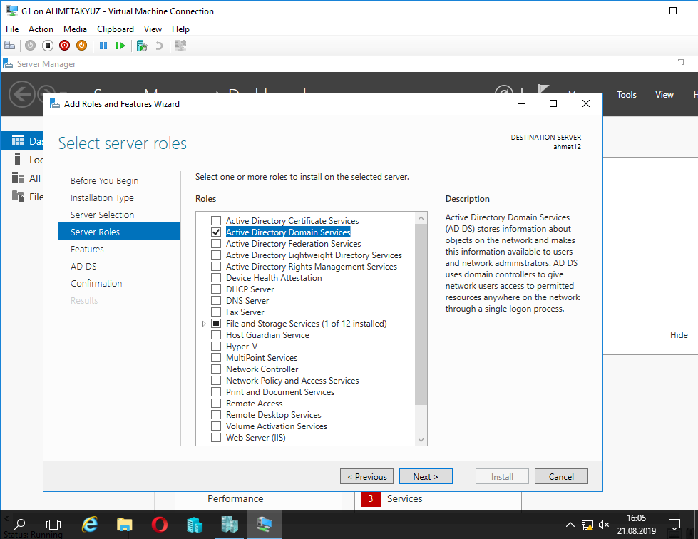

**6.Özellikler sekmesinden şimdilik bir seçmemize gerek yok.**

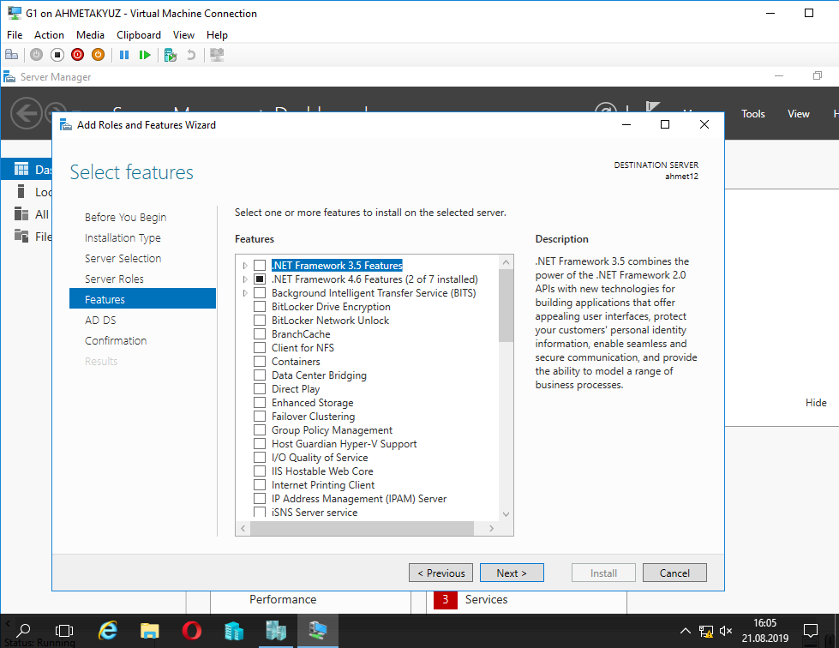

**7.Active Directory Domain Services hakkında kısa bilgiler veriyor.”Next” seçiyoruz.**

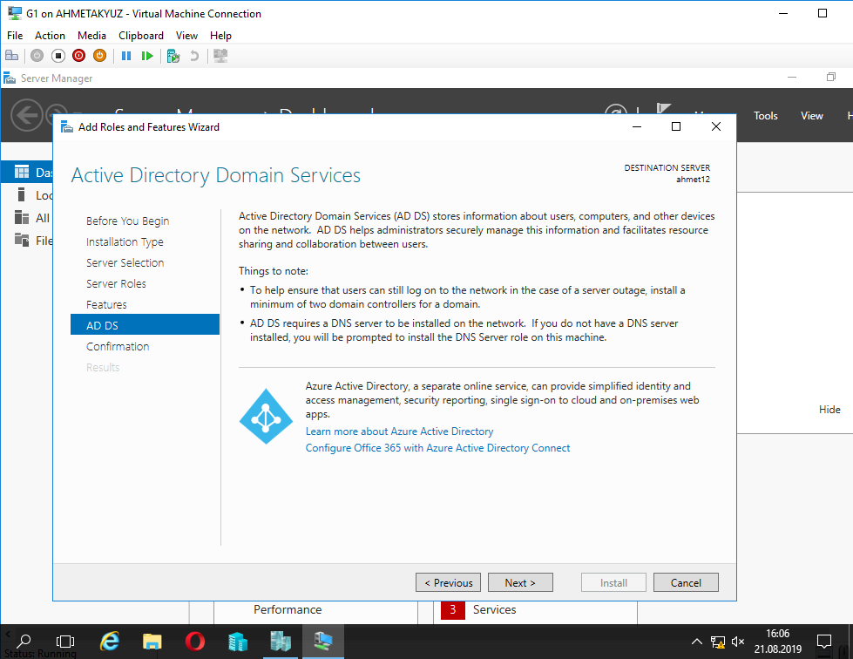

**8.Gerekli olan durumlarda otomatik yeniden başlatma seçeneği aktif hale getirilir.**

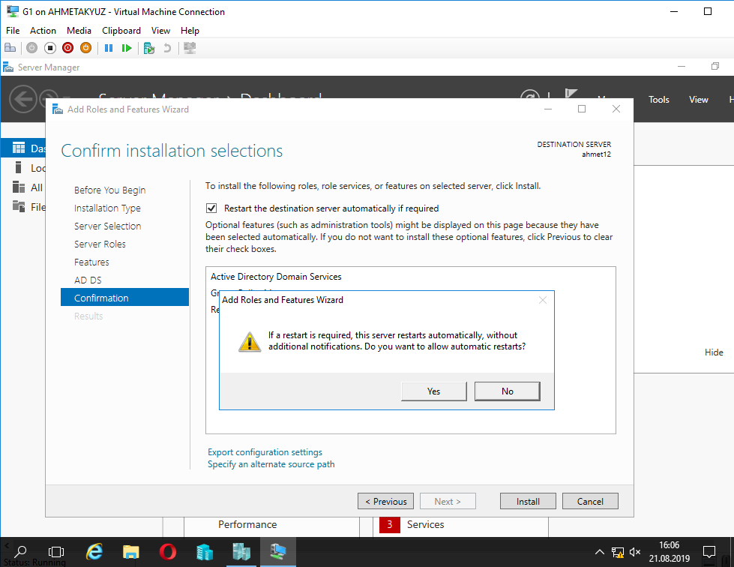

**9.Active Directory Domain Management kurulumu gerçekleşir.**

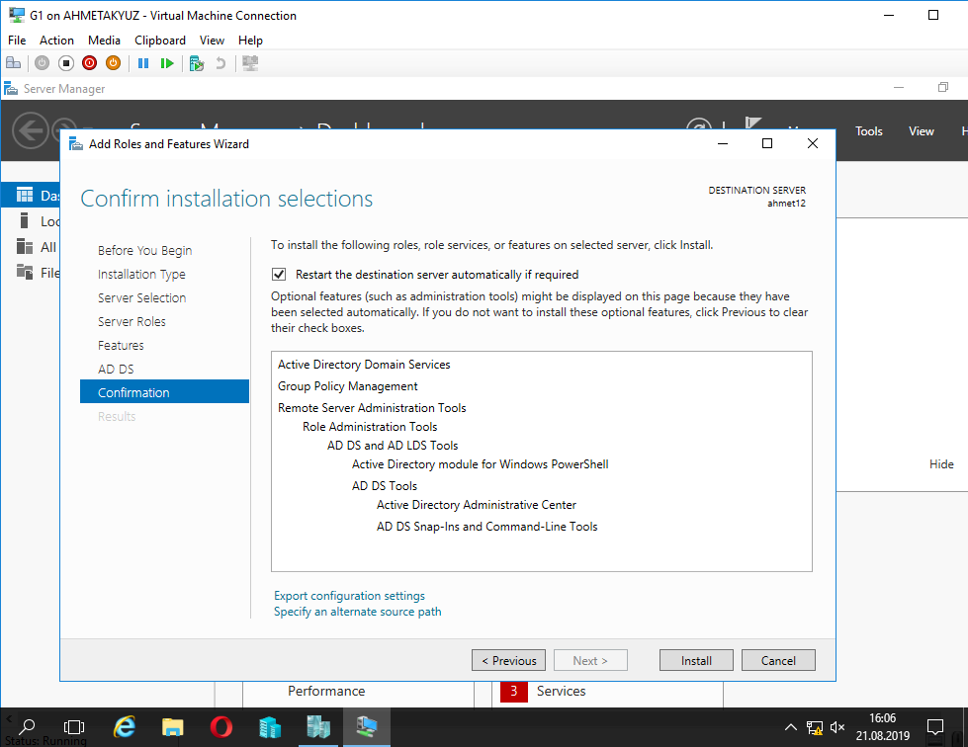

**10.Local grubu oluşturmak için “Promote this server to a domain controller” yapılır.**

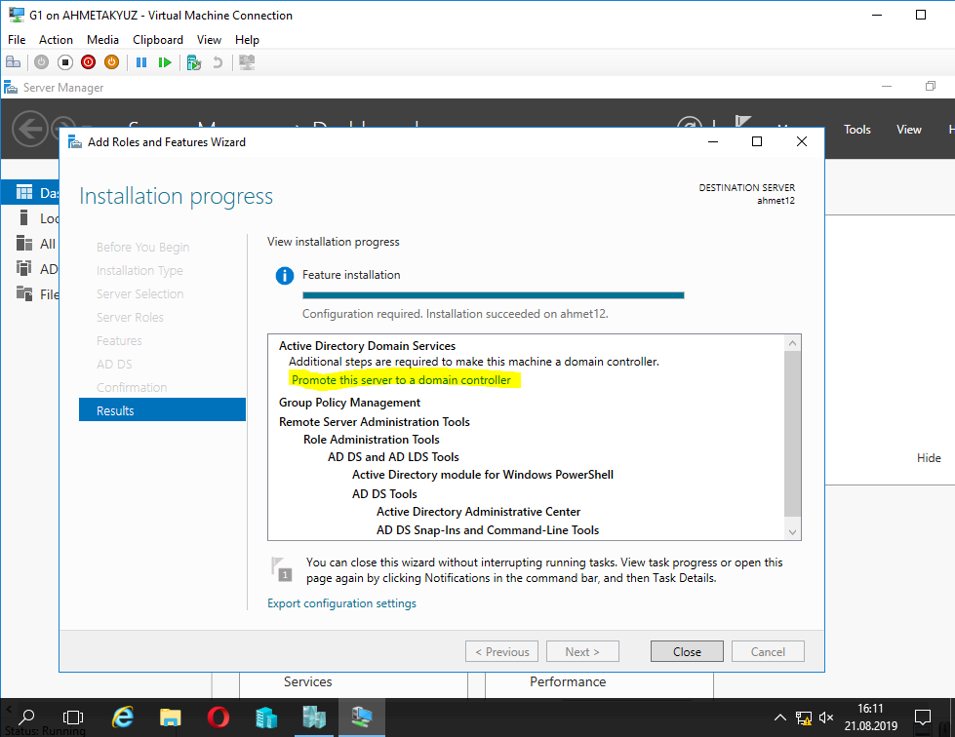

**11.Oluşturulacak local grubun ismi verilir.**

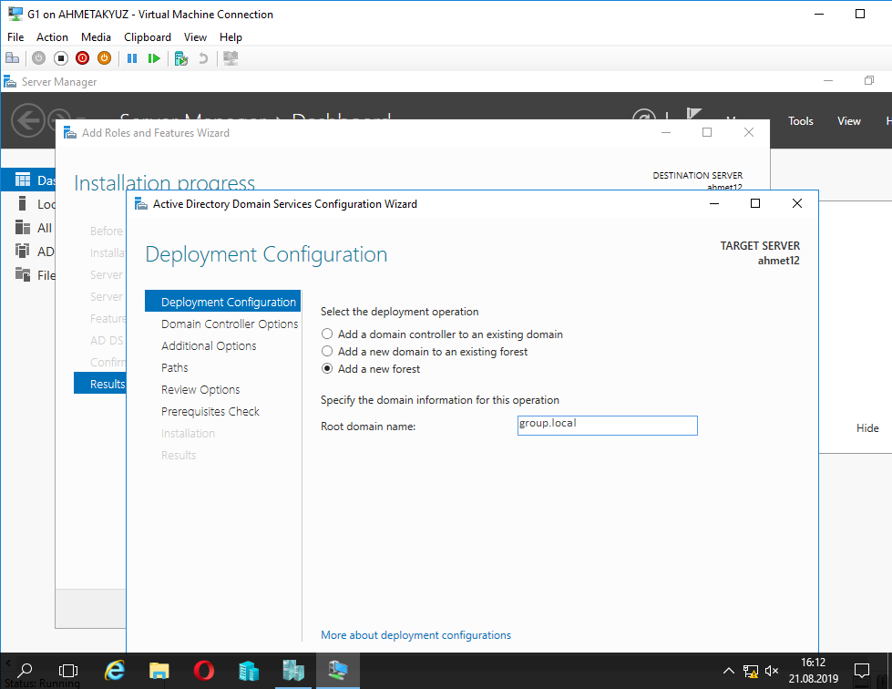

**12.Local grubun şifre tayini yapılır.**

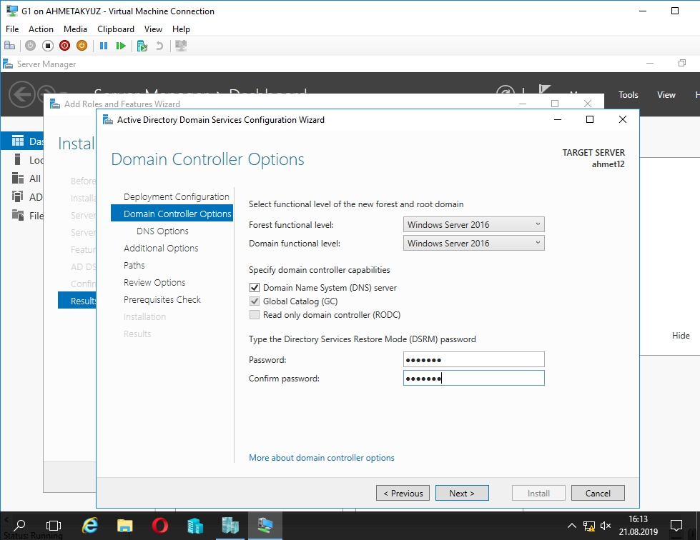

**13.**

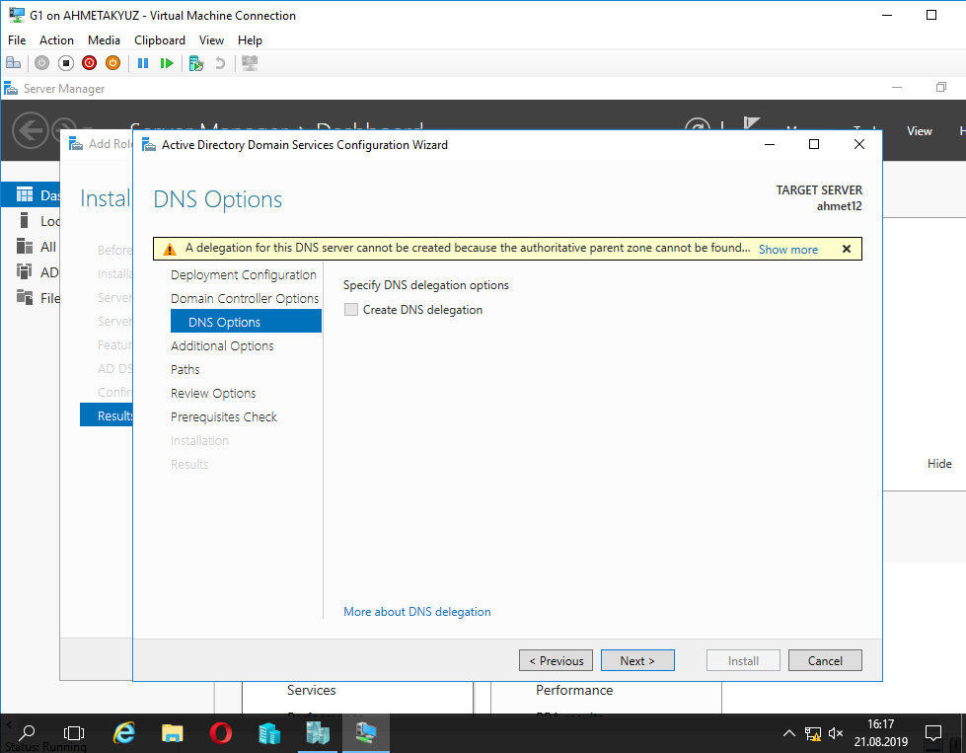

**14.Otomatik olarak domain name alındı.**

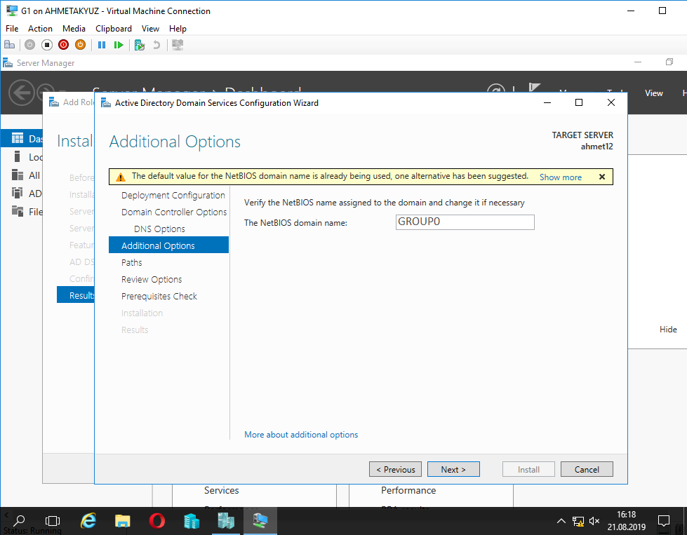

**15.Dosyaların konumunda bir değişiklik yapılmadı.**

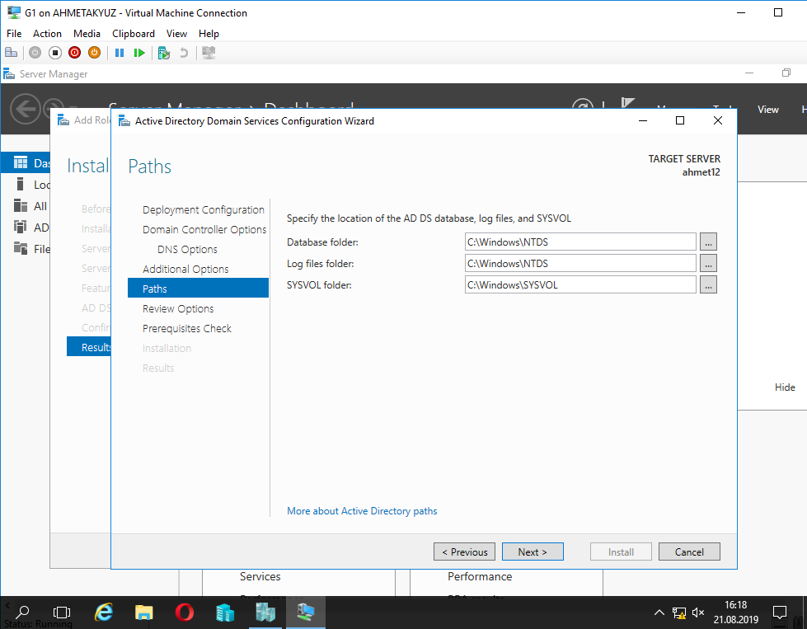

**16.”Next” tıklanır.**

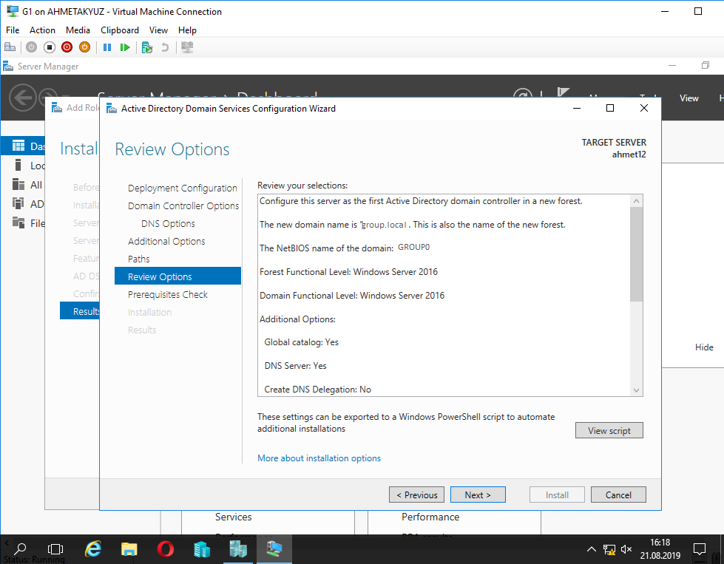

**17.”Install” tıklanır.**

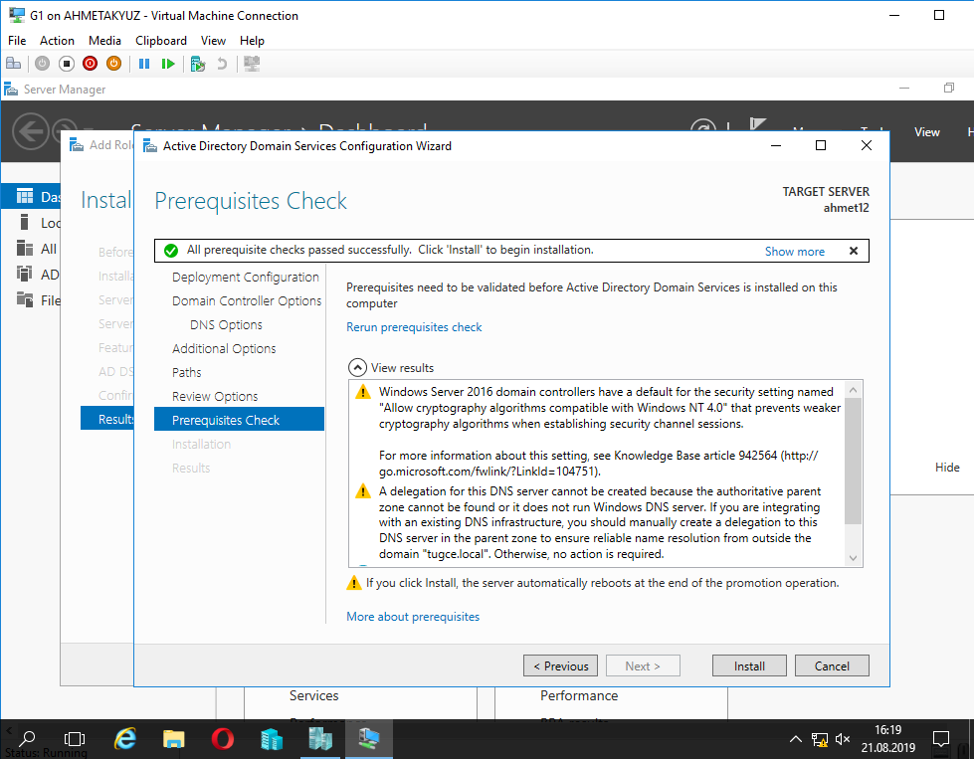

**18.Local grup kurulum işlemleri tamamlandı.**

